# Epreuve D43 : Développement d’applications intelligentes et Big Data - Fondamentaux



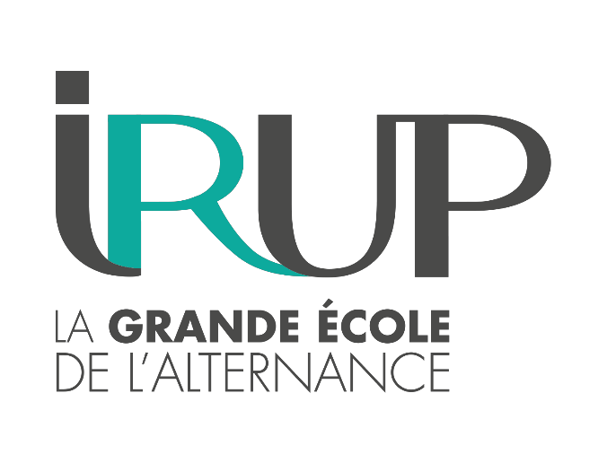

Projet : *Développement API des marées en Python*

## Etudiant(s) : VERCELLONI Mathis, BARRIOL Anthony Professeur : DENAES Emilien

1. **Introduction**

Ce projet vise à développer une API REST distribuant les horaires des marées et des ports.

L’objectif est de fournir une API gratuite consommable et facile d’accès par différentes plateformes tel que l’application Android.

## Problématique

Actuellement, il n’existe pas d’API de marée gratuite. En créant nous même une API, cela nous permet aussi de nous fournir une API à consommer simple d’utilisation pour l’application Android (Kotlin).

## Objectifs

* + Récupération des données en fichier plat par scrapping.
  + Traitement des données récupérées.
  + Enregistrement de ces données dans une base de données.
  + Permettre la consultation des marées via une API REST.

## Étude des besoins

Les besoins spécifiques identifiés :

* + *Gestion des ports*: capacité à enregistrer et accéder aux informations des ports.
  + *Gestion des horaires de marées*: capacité à enregistrer et accéder aux informations des horaires de marées.
  + *Spécification des formats de données* : Restituer les données en format JSON
  + *Simplicité d’utilisation*: Requêtage simple des appels API.
  + *Sécurité des données* : Garantir l’intégrité et la véracité des données fournies.

## Fonctionnalités attendues

Les fonctionnalités de l’API incluront :

* + *Gestion des ports :* Création et suppression et consultation des ports.
  + *Gestion des marées :* Création et consultation des horaires des marées par filtrage.
  + Ajout possible de toutes autres fonctionnalités utiles.

## Méthodologie

Nous utiliserons Python avec Flask comme langage de développement. La base de données sera centralisée sur MySQL. Voici comment nous allons procéder :

* + *Scrapping des données* : Récupération des données en fichier plat
  + *Traitement des données* : Nettoyage et filtrage des données
  + *Création de la base de données sous MySQL*
  + *Création de l’API REST*: API architecturée en MVC, création des requêtes.
  + *Tests*: Tests des requêtes API avec Postman

L’enregistrement des données se fera via une API REST personnalisée.

## Architecture

## Développement et mise en œuvre

Le développement sera structuré en phases, incluant la configuration initiale, le développement des fonctionnalités CRUD et les tests.

## Résultats attendus

Nous souhaitons une API REST offrant des requêtes simple de consommation ainsi que des données structurées d’une manière facilement lisible.

L’intégrité des données sur les marées sera importante pour ne pas mettre en danger les utilisateurs.

## Planification et gestion de projet

Le projet se déroulera sur 5 mois, nous adopterons pour ce projet une méthode Agile avec des itérations définies pour la conception, le développement, les tests, et le déploiement, tout en identifiant et en gérant les risques d’intégrités des données.



Date dépôt : Le 26/03/2024

|  |  |  |
| --- | --- | --- |
|  | Nom | Signatures |
| Etudiant 1 : | BARRIOL Anthony |  |
| Etudiant 2 : | VERCELLONI Mathis |  |
| Professeur | M. Guichard | Le 26/03/24 |
| Responsable Filière | M. Skarniak | Le |